7 класс. 1 семестр
Вступление.
Урок 1. Правила техники безопасности по учебнику.
Урок 2.Краткие сведения из истории химии.
Целями урока является выяснить, как интерес людей к веществам и их превращениям способствовал к постепенному формированию одной из фундаментальных наук - химии.
Химия - древняя и в тоже время одна из неизученных до конца наукой остаётся и до сегодняшнего времени. Правильные представления о веществах появились лишь в последние полтора-два столетия. Люди издавна осуществляли многочисленные превращение веществ.
История зарождения химии можно поделить на три этапа.
До 3-го века – Предалхимический период.
↙ ↘
Теоретический (эти аспекты развивались не Практический(ремесленная химия)
зависимо друг от друга). Начало её зарождения появилось с
появлением металлургии.
В античную эпоху были известны семь металлов: Cu. Pb.Sn.Fe.Au.Ag.Hg.
Помимо металлургии в этом же периоде было положено начало керамике, стеклу, косметике.
Видео просмотр « История развития химии»
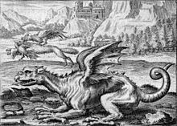
Так изображали химические превращения давние мудрецы.
« Квадрат противоположностей «- графическое изображение взаимосвязи между элементами.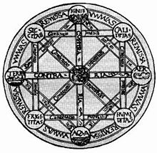
Алхимический период
3-17 вв..
- это период – время поисков философского камня, считался необходимым для трансмутации металлов.
↙ ↓ ↘
Александрийская эпоха Арабская эпоха - теоретической Европейская эпоха
В Александрии произошло основой является учение Арис- Научные воззрения возникли
воссоединение теории и тотеля. А так же учение Джабир в 17 в. Работы арабских учёных
практики. Инб Хайан разработал серно- были переведены на латынь, а
И тут родилось новое название – ртутная теория. В этой затем и на другие языки. Род-
химия. Слово химия обозначает эпохе бытует мнение жер Бекон: « Алхимия –это нау
с араб.al-kimiya, в Египте-Кем что для обладания золота ка о том, как неблагородные
или Хем – « Египетское искус- нужен эликсир. И это элик- металлы превратить в благо-
ство», сир ( для обладания «фило- родные.
иногда термин производят с софского камня» должен
греч- обладать магическим
«литьё». Средством и давать бес-
смертием. И в это время
было положено начало
фармацевтики и античной
медицине.
Предложенные химические элементы в Александрийский период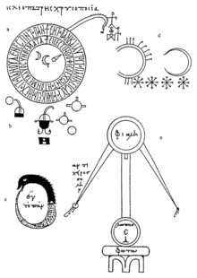Модели Гофмана.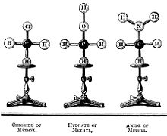
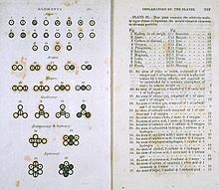 Изображение символов Джона Дальтона.
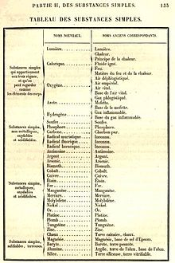
Таблица Антуана Лавуазье
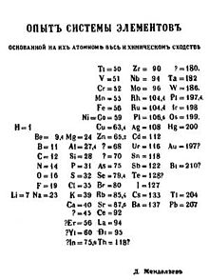 Первая система Менделеева
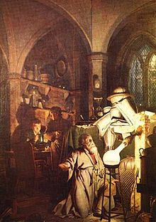Первая лаборатория в Александрийский период.

Период становления- 17-18 вв..( объединение)
Вторая половина 18в. Ознаменовалась первой научной революцией, основанной на эксперементальных данных (новой механики, открытие вакуума и атмосферного давления.)
И, как следствие Бойл поставил задачу перед химиками поиска реальных элементов.
Далее в 18 в. –теория флогистона – основателями, которой были Джорж Пристли и Карл Шееле. Вместе с Антуаном Лавуазье открыли кислород. Хотя эти же опыты были проведены ранее нашим соотечественником Михаилом Ломоносовым, но учёные не были готовы принять ещё эти факты.
Хим. Революцию произвёл А. Лавуазье, когда вывел кислородную теорию горения в 1777г и 1789г издал знаменитый учебник «Элементарный курс химии».
И конец 17в.- середина 19 в. – период количественных законов.
Итак, мы можем наблюдать, что становление химии происходило на протяжении нескольких тысяч лет.
Химия, как наука родилась с открытием закона сохранения массы веществ и их превращениях.
Сейчас учёные-химики получают и исследуют много веществ для их эффективного использования.
Урок 3.
В рабочей тетради выполняем задание№1 на стр.3 и задания №2,3 на стр.4. (кроссворды).
Урок 4. Рассмотрение в классе лабораторной посуды и приёмы работы с ней.
В рабочей тетради выполняем практическую работу №1 и №2.

